Kirche St. Gereon

Die erste urkundliche Erwähnung unserer Kirche stammt aus dem Jahre 1245. In diesem Jahr schenkte Heinrich, der Herr von Heinsberg, das Patronat (bedeutet in etwa: alle Rechte und Pflichten) der Pfarrkirche dem Prämonstratenstift in Heinsberg.
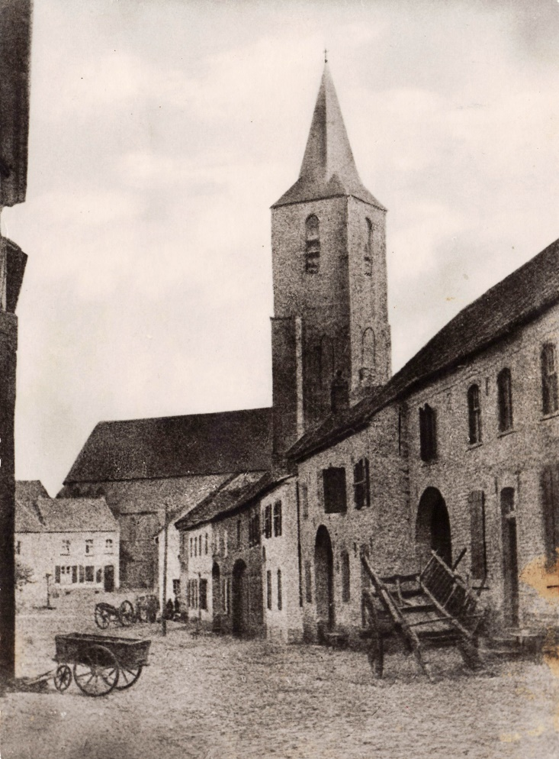
Es ist jedoch als sicher anzunehmen, dass die Kirche deutlich früher existierte. Hierfür spricht zunächst, dass bereits im Jahre 1205 König Philipp dem Kölner Erzbischof die „curtis“ (= einen umfriedeten Hofverband) in Brachelen schenkte, zu der regelmäßig auch eine Kirche oder Kapelle gehörte. Hinzu kommt, dass es sich bei der Kirche in Brachelen um eine Mutterkirche handelte („Brachell ist eine moderkirch“), der auch Lindern und Hilfarth mit untergeordneten Kapellen angehörten und schon für 1218 der Name eines Pfarrers bekannt ist. Des Weiteren lassen alte Baumaterialen den Schluss auf das Alter zu. So wurden teilweise Doverner Sandstein und römische Ziegel verwendet, für den späteren Bau aber ausschließlich Back- bzw. Ziegelsteine. Nicht zuletzt war es so, dass die Christianisierung des Rheinlandes sicher noch nicht durch die Römer, aber spätestens die Franken durch Karl dem Großen ab dem 9. Jahrhundert systematisch vorangetrieben wurde. Da unser Ort seit Kenntnis der Einwohnerzahlen im Vergleich zu den umliegenden Orten der deutlich größte war, man in Brachelen schon um 400 eine erst Ansiedlung vermutet und sich später ein fränkisches Königsgut befand, erscheint es nicht unrealistisch, von einer Kirchengründung auf jeden Fall im 11., spätestens 12. Jahrhundert auszugehen.
Die ersten Kirchen wurden meistens als sogenannte Eigenkirchen von Adligen oder reichen Grundherren errichtet, die ua. das Recht hatten, den Pfarrer zu bestimmen, aber auch die Pflicht, für seine Unterhaltung zu sorgen.
Die Kirche, so wie sie mit geringfügigen Änderungen bis zu ihrer Zerstörung im Zweiten Weltkrieg bestand, stammt aus dem 15. Jahrhundert. Es handelte sich um eine dreischiffige spätgotische Hallenkirche mit einem ca. 75 m hohen sechsgeschossigen West- und einem dazugehörenden Treppenturm, der 1498 errichtet und als einer der schönsten Türme im/am gesamten Rheinland/Niederrhein galt.
Als Gründe für die außergewöhnliche Größe und Schönheit des Kirchturms, die sonst nur in Städten zu finden zu ist, werden folgende genannt: Als Mutterkirche musste die Kirche auch für zum „Kirchspiel“ gehörenden Orte weithin sichtbar und die Glocken hörbar sein. Da sich Brachelen zudem im Rurtal befindet und der Kappbusch seinerzeit noch in seinen riesigen Ausmaßen existierte, musste der Turm höher gebaut werden als „normal“. Zudem war der Bau sicher auch ein Symbol des Selbstbewusstseins der Bevölkerung und repräsentierte die Bedeutung und Größe des Ortes in der damaligen Zeit.
Darüber hinaus diente der Turm auch dazu, in unruhigen Zeiten sein Hab und Gut dort unterzubringen, diente als Wehrturm und soll auch Zehntscheune des Heinsberger Prämonstratenserordens gewesen sein
Vergleichbare Kirchen ähnlichen Stils und Größe finden sich heute noch in Emmerich, Wesel, Duisburg, Viersen, Krefeld, Düren, Kerpen, Erkelenz und in Köln (St. Severinkirche). Ein bis auf die Größe fast identisches Exemplar steht heute noch in Hengelo (Gelderland, Remigiuskirche)
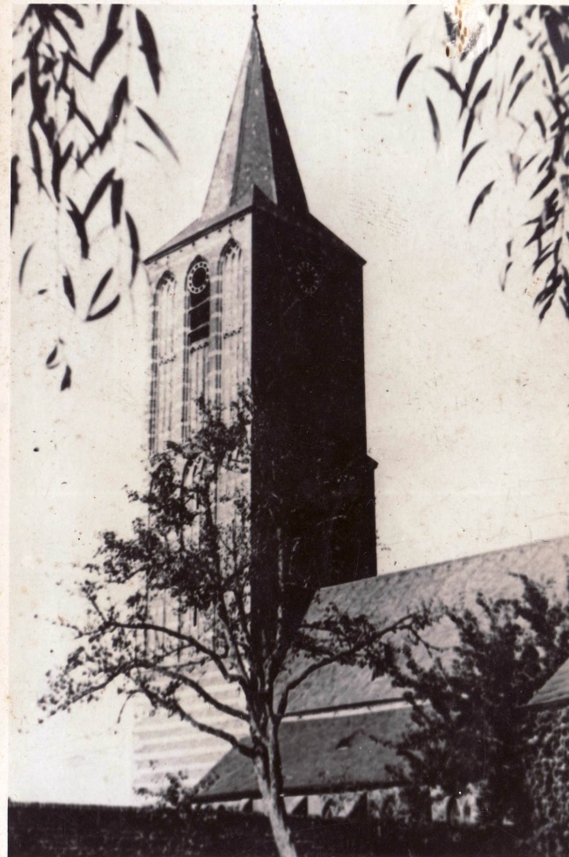
.
Nachdem die Kirche über Jahrhunderte allen Drangsalen und Kriegen widerstanden hatte, wurde sie im zweiten Weltkrieg durch die SS am 6.12.1944 in einer völlig sinnlosen Aktion zerstört, wobei für die Zerstörung ein Waggon Dynamit notwendig gewesen sein soll.
Übrig blieben nur der Chor, die Sakristei und ein Teil des Turms.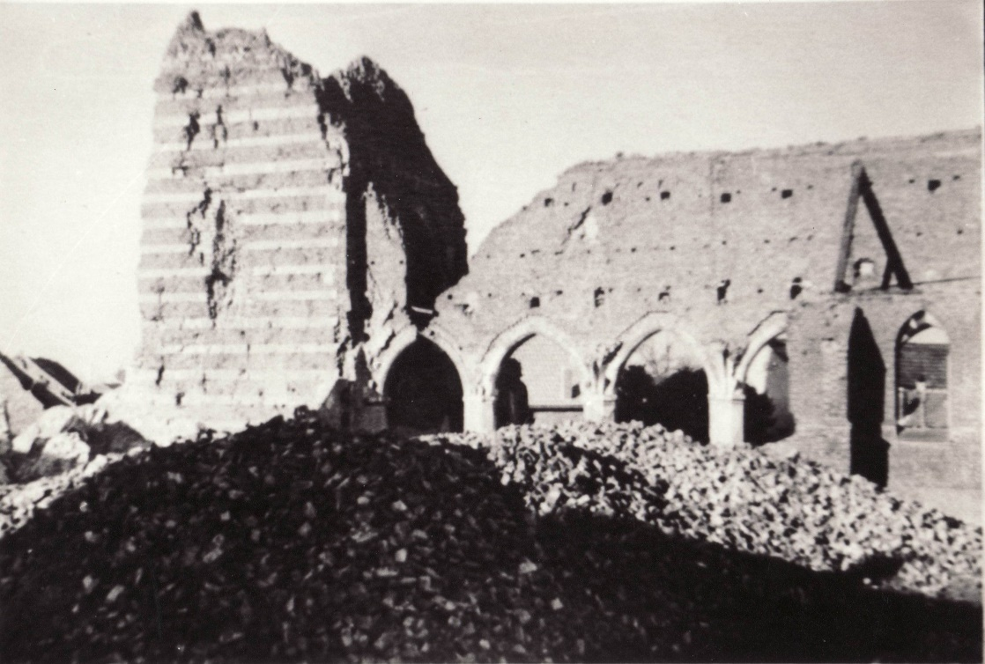
Der Schock für die Brachelener nach der Wiederkehr aus der Evakuierung saß tief. Der Wiederaufbau der Kirche zog sich trotz aller Bemühungen, insbesondere durch den damaligen Pfarrer Berrenberg, bis zur Weihe über einen Zeitraum von 20 Jahren hin.
Zunächst fanden die Gottesdienste im Saal der Gaststätte Vögels (Ecke Hauptstrasse/Klosterberg) statt, sodenn in der Kapelle des Klosters (Haus Berg). Von 1945-1948 wurde die Kirche zuächst als Notkirche aufgebaut. Von 1963-1965 erfolgte sodann der Bau unserer jetzigen Kirche nach Plänen des Mönchengladbacher Architekten Heinz Döhmen. In der Zeit des Baus fanden die Gottesdienste in einer Baracke statt, die sich auf der Kirchgrabenstrasse (damals: Wallstrasse) an der Stelle des jetzigen Jugendheims befand. Am 10.4.1965 wurde die Fertigstellung des neue Gotteshauses gefeiert, die Weihe erfolgte am 13.9.1969. Der alte Turm wurde leider nicht wieder aufgebaut. Der jetzige hat etwa eine Höhe von 40 Metern.
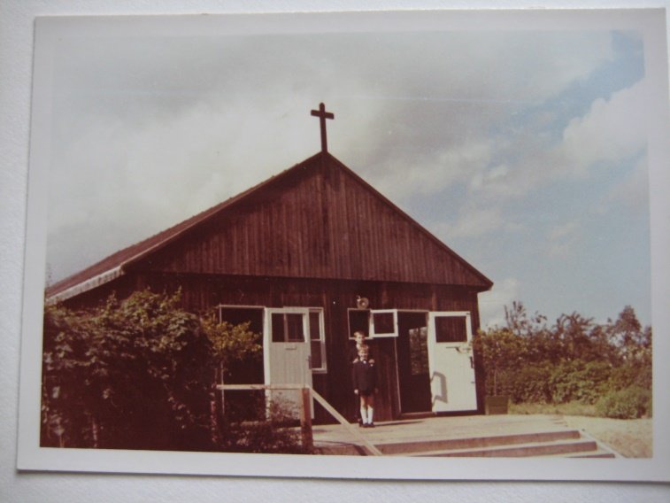
Das Innere der Kirche
Von der Innenausstattung der Kirche blieb glücklicherweise einiges erhalten. Zu nennen ist die fast lebensgroße Kreuzigungsgruppe aus dem 15. Jahrhundert, eine Holzfigur der hl. Anna aus dem 14./15. Jahrhundert, die Madonnenfigur und der hl. Joahnnes Nepomuk jeweils aus dem 18. Jahrhundert. Der Taufstein stammt von 1752. Darüberhinaus befinden sich noch zahlreiche Grabsteine in der Kirche, von denen noch drei lesbar sind. Es handelt sich den Grabstein des Maximilian Heinrich von Gruithausen und Juliane Salm zu Dyck aus dem Jahre 1704, den des Ludowig von Olmissen genannt Mulstroe mit Sibilla von Beeck genannt Mustroe von 1619/1623 und den der Familie Olmissen und Mangelmann mit Heinrich von Olmissen, genannt Mulstroe, von 1625.
Aus der Zeit nach dem Krieg stammen die Klaisorgel von 1972 und die Glasfenster aus den Jahren 1969 und 1999 (Hubert Spierling/Glasmalerei Oidtmann, Linnich).
Der modern gestaltete Kreuzweg stammt von dem 1988 verstorbenen Brachelener Kunsterzieher Kurt Lackmann und ist aus der zweiten Hälfte des 20. Jahrhunderts.
Pfarrbezirk
Das „Kirchspiel“ Brachelen, also die Pfarrei umfasste spätestens seit dem 14. Jahrhundert die Orte Lindern und Hilfarth mit Großkünkel, Kleinkünkel, Tenholt, Gut Wedau, Haus Horrig und Haus Blumenthal.
1802, während der französischen Besatzung, wurde Brachelen dem neuen Bistum Aachen zugeteilt, 1804 wurde Hilfarth eigene Pfarre, 1857 folgte Lindern.
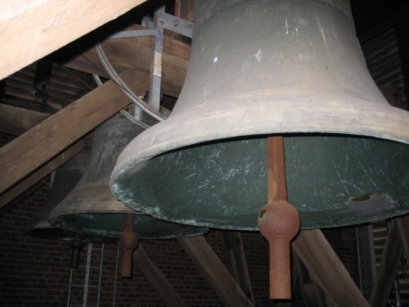
Aufgrund des Mitgliederschwundes hat in den letzten Jahren ein Prozess der Zusammenlegung von Kirchengemeindenn begonnen. Unsere Pfarre ist danach derzeit Teil der Gemeinschaft der Gemeinden Hückelhoven (GdG).
Der weitaus größte Teil der Bevölkerung Brachelens ist heute immer noch katholisch.
Glocken
Die Glocken unserer Kirche stammen aus den Jahren 1660 (Marienglocke, 1050 kg) 1743 (Johannesglocke, 630, kg) und 1924 (Gereonsglocke, 550 kg). Sie haben glücklicherweise den 2. Weltkrieg überstanden, weil sie abmontiert und zum Zwecke des Einschmelzens abtransportiert wurden, es hierzu aber nicht mehr kam.

